Комитет по образованию Администрации
муниципального образования «Дорогобужский район» Смоленской области

Методический листок «Внимание: опыт»
Выпуск 1 (февраль 2019)
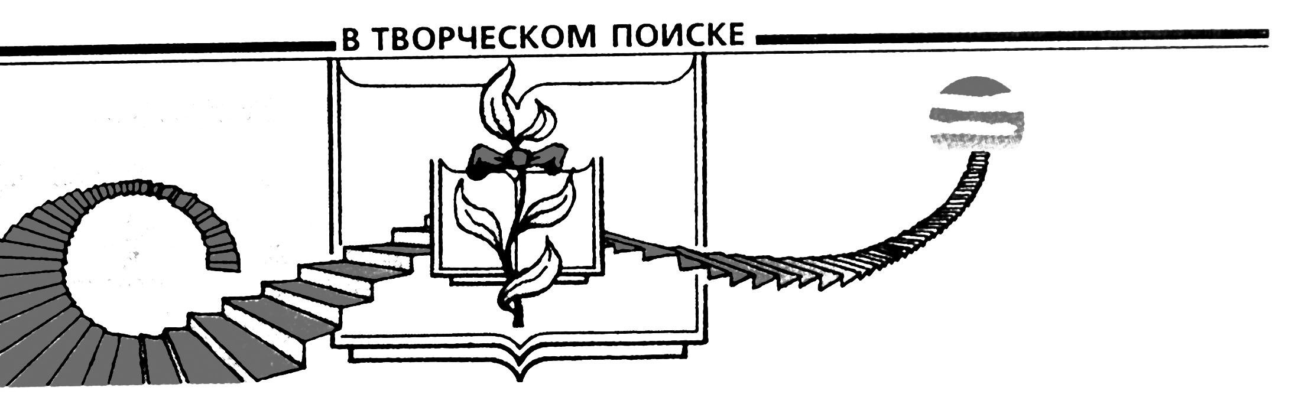

«Образовательный центр поддержки и развития муниципальной системы образования»:
из опыта работы

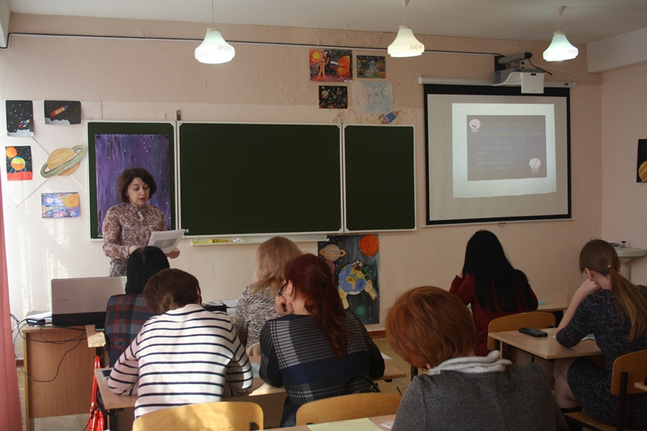
Проблема повышения качества образования является одной из ведущих в разработке государственных программ развития российского образования последних лет. В Смоленской области второй год успешно реализуется проект «Региональная модель управления качеством образования, направленная на поддержку школ с низкими результатами обучения и школ, работающих в неблагоприятных социальных условиях». Координируют работу Департамент Смоленской области по образованию и науке и Смоленский областной институт развития образования.
С данной целью в муниципальных образованиях области созданы единые образовательные центры, деятельность которых основывается на принципах объединения педагогического и ресурсного потенциала всех школ, что в итоге позволит обеспечить равенство возможностей достижения качественного образовательного результата для каждого обучающегося. Главной задачей «Образовательного центра поддержки и развития муниципальной системы образования» в Дорогобужском районе является обеспечение методического сопровождения коллективов общеобразовательных учреждений с разными образовательными результатами обучающихся и распространение эффективных педагогических практик школ-лидеров в целях достижения положительной динамики качества образования.
Одной из ключевых характеристик деятельности муниципального образовательного центра является создание эффективной системы управления качеством образования. В рамках деятельности центра во всех школах разработаны программы повышения качества образования, основными задачами которых являются:
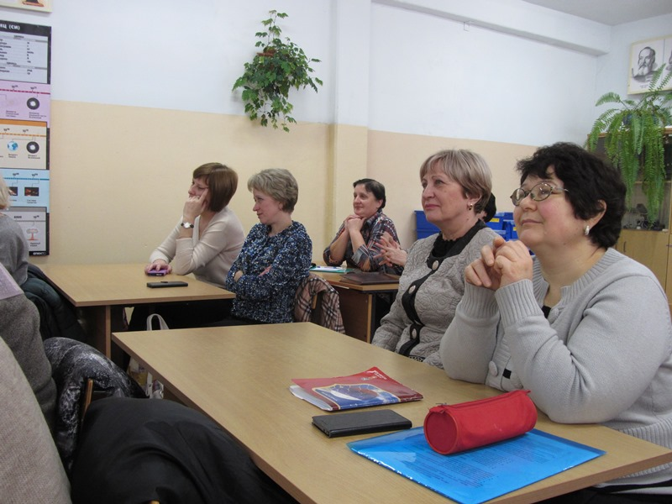
- привлечение педагогов к результативному практическому участию в реализации муниципальных проектов повышения профессиональной компетентности педагогических кадров (проведение семинаров-практикумов, конференций, обучение на очных, очно-заочных и дистанционных курсах повышения квалификации);
- разработка индивидуальных образовательных маршрутов для успешных обучающихся и школьников, испытывающих затруднения в обучении и социализации;
- организация эффективной подготовки выпускников основной и средней школы к государственной итоговой аттестации;
- обеспечение повышения степени удовлетворенности качеством предоставляемых образовательных услуг среди обучающихся и родителей, укрепление позиции школ в образовательном пространстве района.
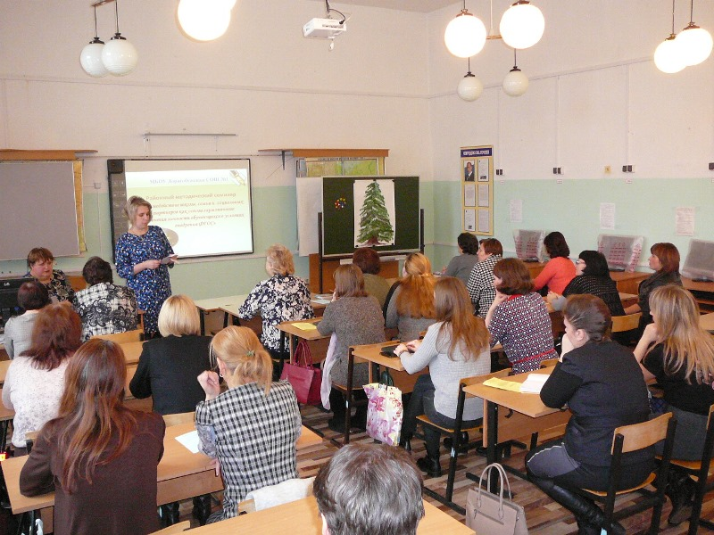
Сетевое взаимодействие общеобразовательных учреждений с различными результатами обучения школьников в направлении «Единая информационная образовательная среда как фактор повышения качества образования» позволило обеспечить эффективную методическую поддержку школ с низкими результатами обучения и школ, функционирующих в неблагоприятных социальных условиях. МБОУ Дорогобужская СОШ №1 как школа, работающая в неблагоприятных социальных условиях, и МБОУ Белавская ООШ как школа с низкими результатами обучения получали консультационную помощь от сотрудников муниципального образовательного центра и других школ района, в том числе по психолого-педагогическому сопровождению образовательного процесса в рамках реализации проекта «Развитие сетевого взаимодействия образовательных организаций в оказании психолого-педагогической помощи участникам образовательных отношений на территории муниципального образования «Дорогобужский район» Смоленской области».
В результате проведенной работы показатели уровня качества знаний обучающихся и удовлетворенность родителей качеством образовательных услуг повысились в обеих школах.
Таким образом, в школах Дорогобужского района создано образовательное пространство, обеспечивающее максимальную доступность и качество образования для каждого ребенка независимо от его места жительства и социального статуса семьи за счет консолидации педагогического и ресурсного потенциала всей сети образовательных учреждений.
По результатам реализации программ, направленных на повышение качества образования, достигнуты следующие результаты:
- повысилась мотивация педагогов к результативному практическому участию в реализации муниципальных проектов:
1) «Развитие сетевого взаимодействия образовательных организаций в оказании психолого-педагогической помощи участникам образовательных отношений на территории муниципального образования «Дорогобужский район» Смоленской области»;
2) «Развитие профессиональной компетентности педагогических кадров как фактор повышения образовательных достижений обучающихся в условиях реализации ФГОС» на 2018-2020 годы;
- разрабатываются индивидуальные образовательные маршруты для успешных обучающихся и школьников, испытывающих затруднения в обучении и социализации.
- обеспечено повышение степени удовлетворенности качеством предоставляемых образовательных услуг среди обучающихся и родителей, укрепление позиции школы в образовательном пространстве района.
Опыт работы общеобразовательных учреждений района по повышению уровня образовательных результатов обучающихся представлен:
- на XXIV Международной научно-практической конференции «Интеграция ресурсов участников образовательных отношений в управлении развитием качества образования в регионе»;
- на региональном семинаре «Развитие профессиональной компетентности педагогических кадров как фактор повышения качества образования в условиях внедрения ФГОС»;
- на региональном заседании «круглого стола» по теме «Муниципальный образовательный центр как механизм управления качеством образования».

